アマゾンの特定の商品（ランキング上位１位から３位）のURLデータ等を抽出する自動ツールを作成して欲しいです。

〇やってほしいこと
アマゾンランキングページから大項目 中項目までいき表示されたランキング１位から３位までの商品をクリックして「URL」「商品名」「価格」「評価（★最大5）」「評価数（評価の数）」コピペしてエクセルに貼り付けてほしいです。
なお、「価格」「評価（★最大5）」「評価数（評価の数）」はできない場合なくても大丈夫です。

ペット商品で説明します。
＜手順＞
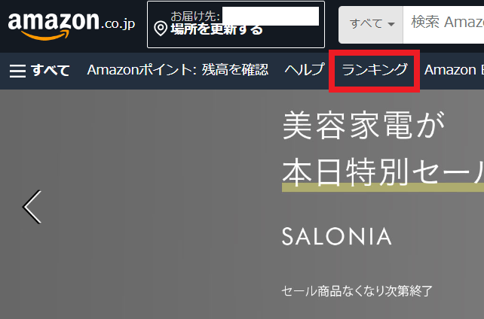
アマゾントップページから「ランキング」をクリック

左側すべてのカテゴリーからペット用品とクリック

ここで 小動物 昆虫 熱帯魚・観賞魚 爬虫類・両生類 犬 猫 生き物 馬 鳥 と分岐します。

次に小動物をクリック
ここで おもちゃ おやつ お出かけ用品 お手入れ用品 フード ヘルスケア 回し車 除菌・消臭剤 飼育ケージ・アクセサリ 餌やり・水やり用品 首輪・ハーネス・リード と分岐します。

次におもちゃをクリック
この画面で表示された１位から３位の商品をクリック、必要なデータを抽出したら戻る

次はおやつをクリック
この画面で表示された１位から３位の商品をクリック、必要なデータを抽出したら戻る

次はおでかけ用品をクリック
この画面で表示された１位から３位の商品をクリック、必要なデータを抽出したら戻る・・・・・・

以下繰り返し
首輪・ハーネス・リードが終わったら
次は昆虫をクリック
ここで ケア用品 テラリウム・セサリー 餌 に分岐します。

次にケア用品をクリック
この画面で表示された１位から３位の商品をクリック、必要なデータを抽出したら戻る・・・
と繰り返します。

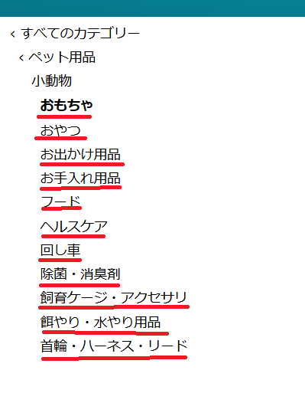

ランキングトップページ画面から大項目中項目小項目と３回クリックしたあとに表示されるランキングページの１位から３位までのデータが欲しいです。
上の画像の赤線を引いたところをクリックした後に表示されるランキングの商品のデータが欲しいです。

中には中項目までしか押せないパターンがあると思います。その場合は中項目までのランキングデータがほしいです。
また、小項目よりもさらに細かく分類できる場合もありますが、それは無視でかみません。

ペット用品で説明しましたが、全てのカテゴリー→Amazonデバイス・アクセサリから同じことをしてほしいです。

（備考）
システムに知識のない人間が依頼しています。
ビデオや本のページは商品ページと違うから抽出できない、小項目までいくと動作が重くなるから中項目までならできる、「価格」「評価（★最大5）」「評価数（評価の数）」は取得できない、など言ってもらえれば柔軟に対応します。

＜作動イメージ＞
プログラムを開く
勝手にインターネットでアマゾンを開き作業し始める
２時間ぐらい？ほったらかし
エクセルがデスクトップやマイドキュメントに保存される
（このような状態でなくてもいいです。とにかく最終的に必要なデータが手に入ればいいです）

〇提案にあたり教えてほしいこと
①どこまで実現可能か
（例）
希望通り全部できる、「価格」「評価（★最大5）」「評価数（評価の数）」は取得できないけどそれ以外の希望はできる、など
②概算費用

なおこちらのパソコンスペック等はこちらです
・動作環境
→Windows 11
・希望納期
→１か月（要相談）

以上です。
よろしくお願いします。

